籽鹅出栏要多少饲料，鹅饲料配制及饲料配方
根据雏鹅品种、发育阶段和生产目的不同，制定适宜的饲养标准，多种原料搭配，以发挥相互之间的营养互补作用。籽鹅适应性较强，饲料的利用率较高，籽鹅生长速度快，以下为大家介绍养殖籽鹅的饲料自配方：
雏​鹅饲料自配料
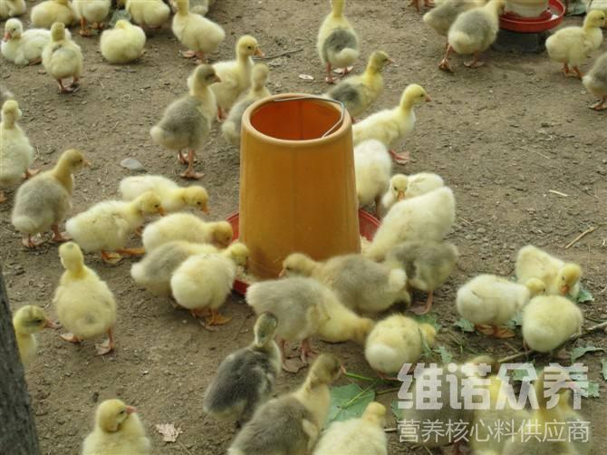
一、雏鹅饲料自配料：
1、鹅0-4周期：秸秆70%、骨粉1%、豆饼5%、鱼粉2.2%、玉米粉18%、麦皮2.2%、食盐0.3%、贝壳粉1%、维诺鹅用多维0.1%，维诺霉清多矿0.1%，维诺复合益生菌0.1%。
2、中期：玉米69.7%、豆粕27%、麸皮3%、维诺鹅用多维0.1%，维诺霉清多矿0.1%，维诺复合益生菌0.1%。
3、育肥期：玉米73.7%、豆粕11%、棉粕9%、石粉6%、维诺鹅用多维0.1%，维诺霉清多矿0.1%，维诺复合益生菌0.1%。
养殖雏鹅饲料很简单，采用科学配制的饲料喂养，快速生长，营养全面均衡。提高抗病能力，增加产蛋量，复合益生菌改善饲料环境，提高肠道营养吸收率，增强抵抗力，防治下痢和软便。

